重庆市北碚区四新村229号新增电梯工程 “2022·9·15”一般高坠事故调查报告
来源：重庆市北碚区应急管理局·事故调查报告 重庆市北碚区应急管理局·事故调查报告
原文链接：https://www.beibei.gov.cn/bm/qyjj/zwgk_58246/fdzdgknr_58248/yjgl_132665/yjglyj1_346175/202302/t20230203_11567388.html
发布时间：2023-02-03 抓取时间：2026-10-14 正文含图，已嵌入原图

• 索引号
• 11500109MB16453532/2023-00023
• 发文字号
•
• 发布机构
• 北碚区应急局
• 主题分类
• 市场监管、安全生产监管
• 体裁分类
• 应急管理
• 成文日期
• 2023-02-03
• 发布日期
• 2023-02-03
• 有效性
• 有效
•
•
重庆市北碚区四新村229号新增电梯工程 “2022·9·15”一般高坠事故调查报告

日期：2023-02-03
大中小

根据《中华人民共和国安全生产法》《生产安全事故报告和调查处理条例》（国务院493号令）《重庆市安全生产条例》等有关法律法规之规定，经北碚区人民政府授权，成立了由区应急局牵头，区公安分局、区规划自然资源局、区市场监管局、区住房城乡建委、区总工会、天生街道办事处等单位组成的“北碚区四新村229号新增电梯工程‘2022·9·15’一般高坠事故调查组”（以下简称“事故调查组”），并邀请区纪委监委、区检察院列席参加。事故调查组按照“科学严谨、依法依规、实事求是、注重实效”和“四不放过”的原则，经过调查取证和综合分析，查明了事故发生的经过、原因、应急处置、人员伤亡和直接经济损失等，认定了事故性质，提出了事故防范及整改措施建议。现将有关情况报告如下：
一、事故相关情况
（一）事故单位情况
重庆福顺源电梯销售有限公司（以下简称“福顺源公司”）。统一社会信用代码91500103MA6089C29Y，类型为有限责任公司，经营场所为重庆市渝中区桂花园路12号附1幢1单元3-2，法定代表人胡小昆，注册日期2019年1月15日。经营范围为：电梯销售、安装、维修；销售机电设备及零配件、建筑材料、装饰材料（以上两项不含危险化学品）、管道、五金交电、制冷设备、消防设备、楼宇智能化设备、环保设备、家用电器、工业自动控制设备、陶瓷制品、金属材料（不含稀贵金属）、仪器仪表、电线电缆、社会公共安全设备、电子产品，企业管理咨询，室内外装饰设计；水电安装，施工总承包；专业承包；建筑劳务（以上三项须经审批的经营项目，取得审批后方可从事经营）。无钢结构施工资质。
（二）工程概况
1.基本情况
2022年5月13日，福顺源公司与北碚区四新村229号14户业主（以下简称“业主”）签订了《电梯工程总承包合同》，由福顺源公司承揽北碚区四新村229号新增电梯工程施工，合同总金额为42.8万元（其中电梯设备及安装调试费共15.5万元），包括电梯设备的运输、安装、验收，钢结构的设计、制作、安装、验收，外墙用酯金属雕花板密闭，厅门面用金属雕花加不锈钢门套封闭，顶面雨棚，进屋门洞打出来抹平等费用。合同约定工期90天，福顺源公司施工期间，因双方各自原因造成的安全事故责任和费用由各自自行承担，福顺源公司协同相关施工方严格遵守工程建设安全生产有关的管理规定、安全操作规程、劳动保护等有关规定，严格按安全标准组织施工，做到文明施工，并对施工的可靠性、安全性负责，同时负责为电梯工程的施工人员办理意外伤害保险。
6月12日，福顺源公司与重庆富士电梯有限责任公司（以下简称“富士电梯公司”）签订了《电梯工程设备合同（直销）》，双方约定福顺源公司购买富士电梯公司生产制造的电梯，用于四新村229号安装。同日，福顺源公司与重庆富士电梯有限责任公司安装维修分公司（系富士电梯公司的分公司，以下简称“富士电梯安装维修分公司”）签订了《电梯工程安装合同（直销）》，约定由富士电梯安装维修分公司负责安装该电梯及安装后两年内的维护保养，待前期土建、钢结构工程完工达到施工条件后进场安装。
7月22日，福顺源公司临时雇佣了李玉兵作为该工程焊工，唐阳波作为杂工（均未签订劳动合同）开始进场施工。
至9月15日事故发生时，该工程土建施工已完成，钢结构主体工程临近完工，正在进行从上至下第四层钢结构连廊花纹钢板的铺设（即将花纹钢板焊接到主体钢结构上，共七层）。
2.手续办理情况
6月上旬，区规划自然资源接到业主提出的建筑规划审批申请后，对该项目进行了审查、公示。公示期满后，业主向区规划自然资源局报送了新增电梯工程设计施工图、结构安全论证报告、地址情况说明、经济指标计算书、地质勘查报告等，区规划自然资源局会同区住房城乡建委、区市场监管局进行了会签。
6月12日，区市场监管局要求富士电梯公司提供电梯安装施工相关单位的资质，包括营业执照、特种设备生产许可证、电梯安装人员操作证等资料。
6月15日，富士电梯公司（实际报送人为胡小昆）将包括电梯安装地点、电梯安装单位、钢结构工程施工单位、钢结构公司施工预派人员、电梯安装负责人、电梯安装预派人员等内容在内的《电梯安装事项报告函》，以及钢结构工程施工单位、电梯安装单位营业执照、电梯生产单位特种设备制造许可证、相关人员操作证和电梯安装人员社保证明一并提交给了区市场监管局。同日，区市场监管局组织富士电梯公司（实际参加人为胡小昆）、业主代表江昌碚一起进行培训，并对电梯安装注意事项进行了告知，发放了告知书。
7月15日，该工程取得区规划自然资源局颁发的建设工程规划许可证，批准总建筑面积81.48㎡。
取得规划许可证后，业主将设计施工图报有相应资质的施工图审图机构审查合格后，胡小昆将设计施工图、施工图联合审查合格书、规划许可证报给区住房城乡建委备案（未上报施工企业及人员资质）。
二、事故发生经过和救援处置情况
（一）事故发生经过
2022年9月15日11时左右，福顺源公司负责人胡小昆带领李玉兵、唐阳波到位于北碚区天生街道四新村229号新增电梯工程施工现场，胡小昆考虑到一直在下雨，当日上午未安排焊接作业。按照日常惯例，胡小昆安排李玉兵、唐阳波到施工中的第四层钢结构连廊作业平台（以下简称“平台”）上去检查并整理作业工具和材料，李玉兵边打电话边沿着原建筑楼梯往平台上走，唐阳波与李玉兵一起到平台后返回楼梯间拿工具，胡小昆到现场时未见李玉兵，找寻发现李玉兵仰面半躺在楼外地面脚手架上，眼睛睁着，还有意识，未见其身上有外伤或血迹。胡小昆又立即喊唐阳波，唐阳波听到喊声后立即从楼上下来，上前查看李玉兵的情况，发现李玉兵脑后有伤口。胡小昆立即拨打了120，约5分钟后，医院工作人员到达现场，发现李玉兵已没了意识，遂将其送往重庆市第九人民医院抢救。李玉兵于当天中午12时28分经抢救无效死亡。根据重庆市公安局北碚区分局物证鉴定所结合重庆市第九人民医院危重病人抢救记录记载情况作出的渝公碚鉴（病理）〔2022〕31号鉴定书鉴定意见，李玉兵符合高坠致颅脑及胸腔脏器损伤死亡。
（二）事故应急处置情况
事故发生后，胡小昆立即拨打了110、120，医院、公安、天生街道等单位派员到达事故现场开展了救援和处置。区政府接到事故信息后，相关部门和天生街道积极开展工作，成立了事故调查组，对事故原因开展调查。福顺源公司积极安抚家属，协调善后事宜，主动配合事故调查相关工作。目前，死者家属情绪稳定，未造成不良社会影响。
（三）事故现场勘察情况
2022年9月15日下午，在福顺源公司胡小昆的陪同下，事故调查组工作人员对事故现场进行了详细的踏勘，并进行了拍照和测量。事发当天上午天气为小雨，事故现场因抢救局部已发生变化。
事发时电梯井道钢结构工程已完工，正在进行第四层钢结构连廊花纹钢板的铺设，李玉兵被发现躺在连廊下方楼外地面脚手架上，坠落高度约10米（见下图1）。

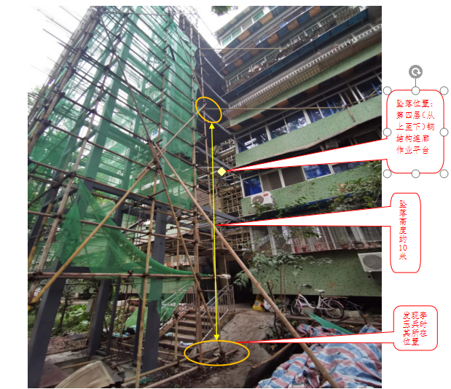
图1 四新村229号新增电梯工程现场情况
事故发生前，该工程正在进行第四层钢结构连廊敷设，作业平台无临边防护设施，平台上散乱放置有焊接工具和材料，图片正下方为原建筑楼梯间通往平台的洞口所在位置（见下图2）。

图2第四层钢结构连廊作业平台情况（事故调查组拍摄于9月15日）
原建筑三楼至四楼楼梯间镂空外墙临时挖通了洞口通往第四层作业平台（见下图3）。洞口右侧镂空墙上挂有存放焊接工具及材料的桶（见下图4）。
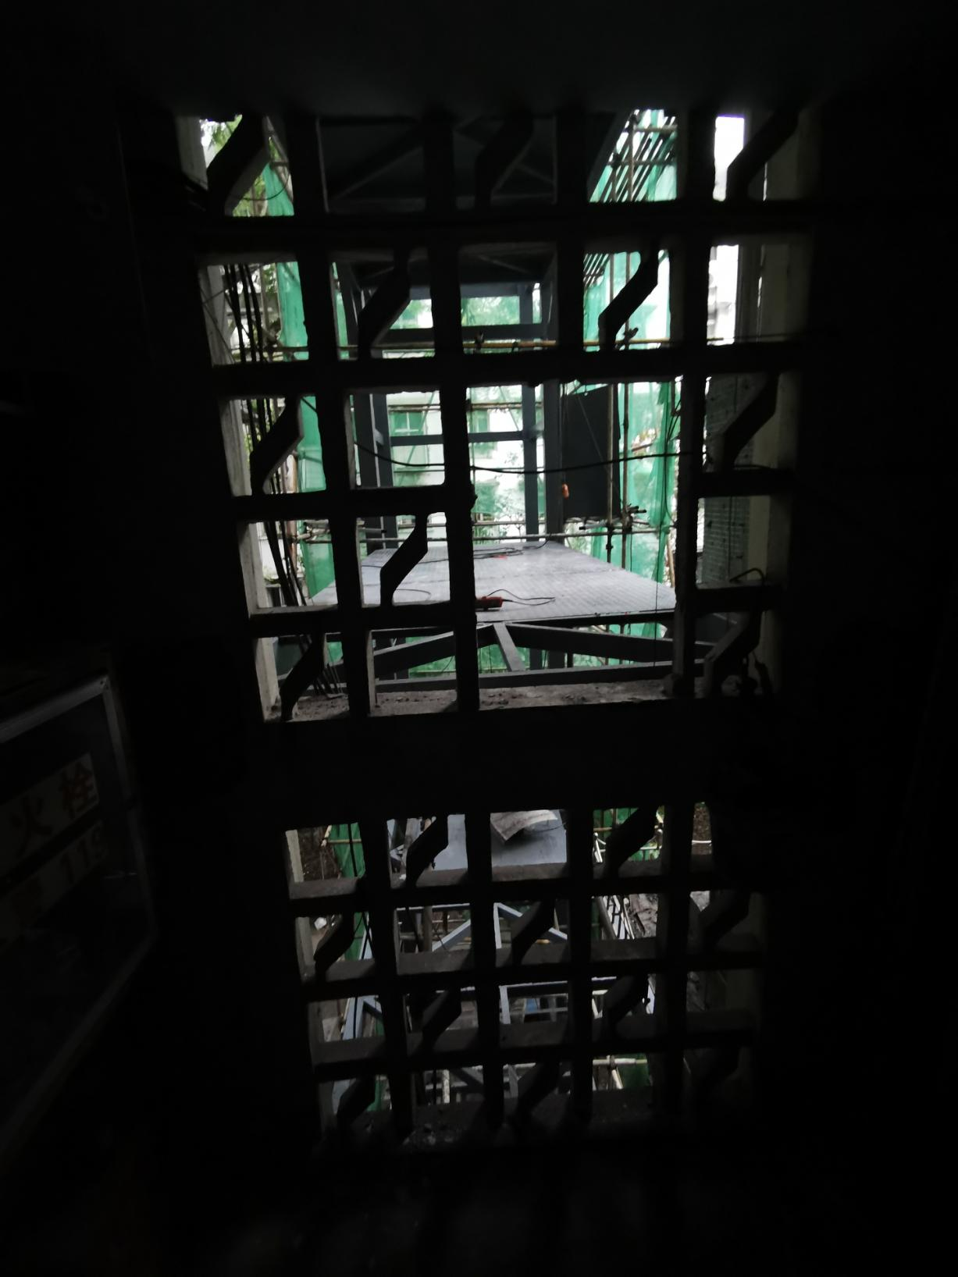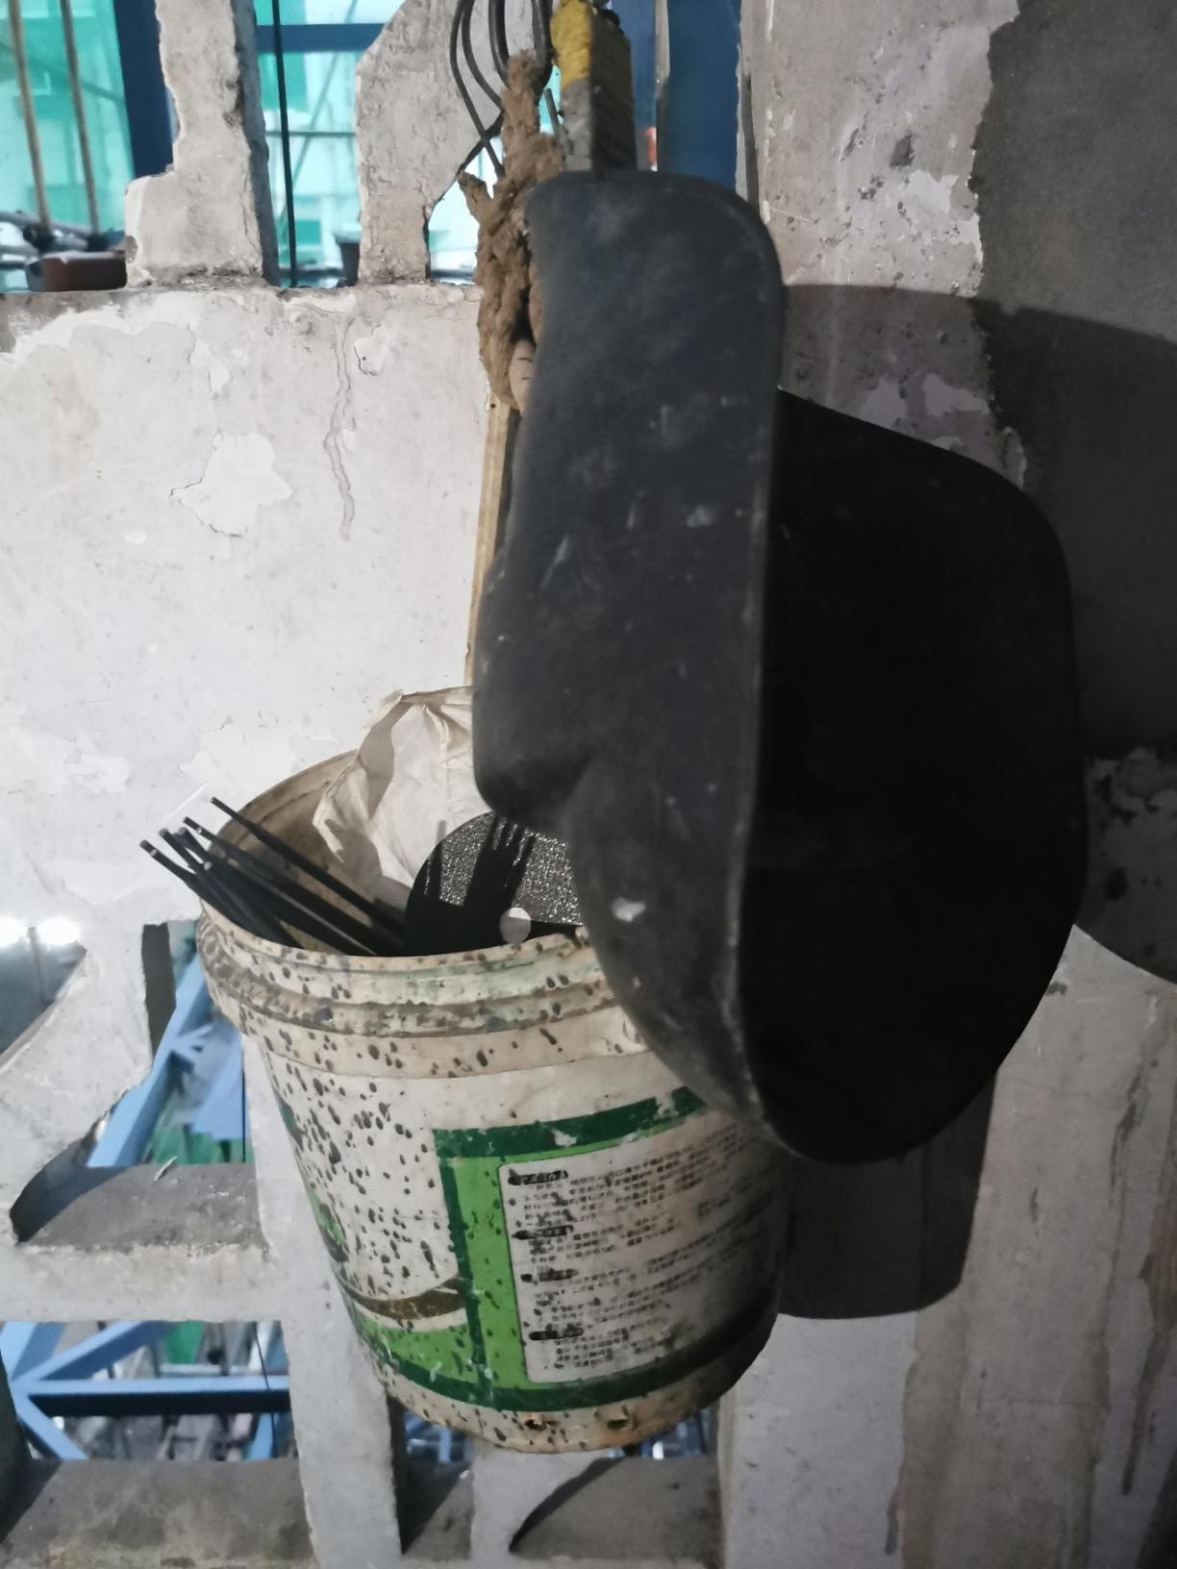
图3 - 图4
三、事故造成的人员伤亡和直接经济损失
该事故造成1人死亡，直接经济损失约72万元。
死者李玉兵，男，59岁，身份证号码512***，户籍地址四川省***。生前受福顺源公司雇佣到四新村229号新增电梯工程从事钢结构焊接作业。
四、事故原因及性质
（一）直接原因
李玉兵在未取得高处作业证，焊接与热切割作业特种作业操作证失效，未系挂安全带、佩戴安全帽等安全劳动防护用品的情况下，冒险到无临边防护设施的高处作业平台进行检查，不慎从离地约10米的平台坠落发生事故，是本次事故的直接原因。
（二）间接原因
1.福顺源公司安全生产条件不符合国家规定。福顺源公司未取得钢结构施工资质，未经重庆观永建设工程有限公司同意，擅自使用其钢结构工程专业承包三级资质承揽工程，自行组织工人进行钢结构工程施工，且公司未设置安全生产机构或者配备专职安全管理人员。
2.福顺源公司落实安全生产主体责任不到位。一是福顺源公司在雇佣李玉兵时未对其相关特种作业资质进行审核，即安排其上岗进行需要进行高处作业的焊接作业；二是未有效监督、教育李玉兵按要求正确佩戴使用安全带、安全帽等劳动防护用品；三是未采取技术和管理措施，及时发现并消除连接廊道作业平台无临边防护设施等事故隐患。
3.福顺源公司主要负责人胡小昆履职不到位。经调查，胡小昆作为福顺源公司法定代表人、主要负责人、施工现场实际负责人，未严格督促、检查本单位施工现场的安全生产工作，未及时发现并消除钢结构连廊作业平台无临边防护设施等事故隐患。
（三）事故性质
通过对造成本次事故直接原因和间接原因的分析，调查组认为：本次事故是一起生产安全责任事故。
五、事故责任分析及处理建议
（一）对事故有关人员的调查情况及处理建议
1.李玉兵。经调查，李玉兵未取得高处作业证，其焊接与热切割作业特种作业操作证已于2017年12月19日过期失效。其在未系挂安全带、佩戴安全帽等安全劳动防护用品的情况下，冒险到无临边防护设施的高处作业平台进行检查。其行为分别违反了《中华人民共和国安全生产法》第三十条第一款1、第五十七条2的规定和《建筑施工高处作业安全技术规范》（JGJ 80-2016）第3.0.5条3的要求，对本次事故的发生负有直接责任。根据《中华人民共和国刑法》《最高人民法院、最高人民检察院关于办理危害安全生产刑事案件适用法律若干问题的解释》，其行为涉嫌触犯重大责任事故罪，鉴于其在本次事故中死亡，建议免于追究其法律责任。
2.胡小昆。男，中共党员，福顺源公司法定代表人、主要负责人、施工现场实际负责人。经调查，胡小昆作为四新村229号新增电梯工程施工现场实际负责人，对工程负有直接监管职责，未严格督促、检查本单位施工现场的安全生产工作，未及时发现并消除钢结构连廊作业平台无临边防护设施等事故隐患，履行法定的安全生产管理职责不到位。其行为违反了《中华人民共和国安全生产法》第二十一条第五项4的规定，对本次事故的发生负有责任。此外，福顺源公司安全生产条件不符合国家规定，未取得钢结构施工资质，未经重庆观永建设工程有限公司同意，擅自使用其钢结构工程专业承包三级资质承揽工程，自行组织无作业资质的工人进行钢结构工程施工，且公司未设置安全生产机构或者配备专职安全管理人员，其行为违反了《中华人民共和国建筑法》第十三条5、第二十六条6、《建设工程安全生产管理条例》第二十条7以及《中华人民共和国安全生产法》第二十条8、第二十四条9的规定，而胡小昆作为福顺源公司的法定代表人、主要负责人，根据《中华人民共和国刑法》第一百三十五条第一款10、《最高人民法院最高人民检察院关于办理危害生产安全刑事案件适用法律若干问题的解释》第六条11等规定，其行为涉嫌重大劳动安全事故罪，建议移送司法机关调查处理。
3.事故发生后，调查组通过对其他现场直接从事生产作业的人员和对生产、作业负有组织、指挥及管理职责的负责人、管理人员等进行调查，未发现有危害生产安全刑事犯罪的线索。
（二）对事故有关单位的调查情况及处理建议
福顺源公司。经调查，福顺源公司作为四新村229号新增电梯工程的总承包施工单位，落实安全生产主体责任不到位：一是安全生产条件不符合国家规定。未取得钢结构施工资质，未经重庆观永建设工程有限公司同意，擅自使用其钢结构工程专业承包三级资质承揽工程，自行组织工人进行钢结构工程施工，且未设置安全生产机构或者配备专职安全管理人员。二是在雇佣李玉兵时未对其相关特种作业资质进行审核，即安排其上岗进行需要进行高处作业的焊接作业；三是施工期间，未有效监督、教育李玉兵按要求正确佩戴使用安全带、安全帽等劳动防护用品；四是未采取技术和管理措施，及时发现并消除连接廊道作业平台无临边防护设施等事故隐患。其行为分别违反了《中华人民共和国建筑法》第十三条、第二十六条、《建设工程安全生产管理条例》第二十条、《中华人民共和国安全生产法》第二十条、第二十四条、第三十条第一款12、第四十五条13、第四十一条第二款14的规定，对本次事故发生负有责任，建议由区应急局依法予以行政处罚。
（三）对事故有关监管部门的调查情况及处理建议
1.区市场监管局。区市场监管局负责辖区既有建筑物增设电梯的安全监督管理，包括电梯的设计、制造、安装、改造、修理、使用、检验、检测环节，该局特种设备安全监察科具体负责接受特种设备安装、改造、修理的开工告知，负责对特种设备生产、经营、使用单位开展日常监督检查和专项监督检查。
经调查，富士电梯公司（胡小昆代办）在2022年6月15日将《电梯安装事项报告函》书面提交给了区市场监管局特种设备安全监察科。9月30日，富士电梯公司又通过重庆市特种设备信息化管理平台提交了《特种设备安装改造维修告知书》。区市场监管局特种设备安全监察科收到《电梯安装事项报告函》、《特种设备安装改造维修告知书》后，对业主及胡小昆进行了加装电梯安全知识宣传培训，向业主发放了《加装电梯相关事项告知书》。事故发生前，区市场监管局于2021年7月19日、2022年5月30日采取集中阶段性告知的方式将增设电梯地址等告知区住房城乡建委，事故电梯安装信息于2022年12月告知区住房城乡建委。经调查，区市场监管局特种设备安全监察科未严格执行《重庆市北碚区安全生产委员会关于进一步加强老旧住宅增设电梯安全监管工作的通知》（北碚安委发〔2021〕19号）文件的要求，及时将该工程有关信息抄告区住房城乡建委，建议由区市场监管局党组调查处理。
2.区住房城乡建委。区住房城乡建委负责辖区既有建筑物增设电梯建设工程的施工和建设工程质量监督管理，包括增设电梯的电梯井道（含钢结构）、机房、底坑、连廊、维护结构等，负责监督建设工程施工单位履行电梯安装过程安全管理职责并严格执行重庆市《住宅电梯配置和选型及安装维护标准》，指导督促物业服务企业履行住宅电梯施工安全管理职责。此外，该委还负责设计施工图纸的会签审查、包含施工单位在内的建筑企业资质证书查验、参与竣工验收、资金补助、违法行为查处等，按照该委内部职责分工，设计与绿色发展科联合建筑管理科负责施工设计图关于区住房城乡建委负责项的审查，建筑管理服务科负责施工单位资质查验，质监站负责施工质量管理及参与竣工验收，安管站负责施工安全管理，物业监督管理科负责资金补助、物业安全管理。
经调查，2022年7月，胡小昆将设计施工图、设计施工图审查合格书、规划许可证报区住房城乡建委备案，该委在备案完成后向其发放了备案凭证。《重庆市北碚区安全生产委员会关于进一步加强老旧住宅增设电梯安全监管工作的通知》（北碚安委发〔2021〕19号）文件出台至事故发生，该委共收到区市场监管局2批次集中告知，94处电梯安装信息。安管站在没有及时收到电梯安装施工前告知信息的情况下，未主动与相关部门沟通了解信息，未主动及时介入该工程施工的安全监管，建议由区住房城乡建委党委调查处理。
3.天生街道办事处。天生街道办事处负责四新村229号新增电梯工程的属地安全监督管理，具体由街道下属事业单位城市管理服务中心负责。经调查，天生街道城市管理服务中心于2022年9月2日到四新村229号新增电梯工程施工现场进行了监督检查，但检查中未发现李玉兵无证作业、临边防护设施缺失等事故隐患，建议由天生街道办事处党工委调查处理。
4.调查过程中未发现其他监管部门有履行安全监管职责不到位的情况。
六、事故防范及整改措施建议
为了从此次事故中深刻吸取教训，避免和预防类似事故再次发生，针对本次事故的特点，提出如下建议：
1.福顺源公司应深刻吸取此次事故的教训，举一反三，认真落实单位安全生产主体责任，严格遵守国家相关法律法规，承包建筑工程应当设置安全生产管理机构或者配备专职安全生产管理人员，应当持有依法取得的资质证书，并在资质等级许可的业务范围内承揽工程，达到安全生产条件，禁止未取得相应资质、超越本企业资质等级许可的业务范围、以任何形式用其他建筑施工企业的名义承揽工程。加强对从业人员资质审查和安全教育培训，督促从业人员严格遵守国家有关法律法规、行业安全规范和公司规定，按照使用规则佩戴和使用劳动防护用品。加强施工作业现场安全监管，强化隐患排查治理，采取技术、管理措施，及时发现并消除生产安全事故隐患。
2.区住房城乡建委、区市场监管局等负有老旧住宅等既有建筑物增设电梯安全监督管理职责的部门要加强部门间、科室间协调沟通，按照职责分工，严格落实安全监管责任，依法加强对老旧住宅加装电梯工程的参建单位资质审查、设计施工、证照审批、施工作业、竣工验收、后期管理等各环节的安全监管，确保监管到位不留死角。
3.天生街道办事处要强化底线思维和红线意识，认真履行属地监管职责，摸清辖区老旧住宅加装电梯和涉及高处作业的工程底数，加大对工程参建单位、从业人员的安全宣传教育，督促指导辖区企业落实安全生产主体责任，加强对施工作业现场的安全检查，及时发现并采取有效措施督促整改事故隐患。

北碚区四新村229号新增电梯工程
“2022·9·15”一般高坠事故调查组
2023年1月6日

1《中华人民共和国安全生产法》第三十条第一款：“生产经营单位的特种作业人员必须按照国家有关规定经专门的安全作业培训，取得相应资格，方可上岗作业。”
2《中华人民共和国安全生产法》第五十七条：“从业人员在作业过程中，应当严格落实岗位安全责任，遵守本单位的安全生产规章制度和操作规程，服从管理，正确佩戴和使用劳动防护用品。”
3《建筑施工高处作业安全技术规范》（JGJ 80-2016）第3.0.5条：“高处作业人员应根据作业的实际情况配备相应的高处作业安全防护用品，并应按规定正确佩戴和使用相应的安全防护用品、用具。”
4《中华人民共和国安全生产法》第二十一条第五项：“…（五）组织建立并落实安全风险分级管控和隐患排查治理双重预防工作机制，督促、检查本单位的安全生产工作，及时消除生产安全事故隐患；…”
5《中华人民共和国建筑法》第十三条：“从事建筑活动的建筑施工企业、勘察单位、设计单位和工程监理单位，按照其拥有的注册资本、专业技术人员、技术装备和已完成的建筑工程业绩等资质条件，划分为不同的资质等级，经资质审查合格，取得相应等级的资质证书后，方可在其资质等级许可的范围内从事建筑活动。”
6《中华人民共和国建筑法》第二十六条：“承包建筑工程的单位应当持有依法取得的资质证书，并在其资质等级许可的业务范围内承揽工程。禁止建筑施工企业超越本企业资质等级许可的业务范围或者以任何形式用其他建筑施工企业的名义承揽工程。禁止建筑施工企业以任何形式允许其他单位或者个人使用本企业的资质证书、营业执照，以本企业的名义承揽工程。”
7《建设工程安全生产管理条例》第二十条：“施工单位从事建设工程的新建、扩建、改建和拆除等活动，应当具备国家规定的注册资本、专业技术人员、技术装备和安全生产等条件，依法取得相应等级的资质证书，并在其资质等级许可的范围内承揽工程。”
8《中华人民共和国安全生产法》第二十条：“生产经营单位应当具备本法和有关法律、行政法规和国家标准或者行业标准规定的安全生产条件；不具备安全生产条件的，不得从事生产经营活动。”
9《中华人民共和国安全生产法》第二十四条：“矿山、金属冶炼、建筑施工、运输单位和危险物品的生产、经营、储存、装卸单位，应当设置安全生产管理机构或者配备专职安全生产管理人员。”
10《中华人民共和国刑法》第一百三十五条第一款：“安全生产设施或者安全生产条件不符合国家规定，因而发生重大伤亡事故或者造成其他严重后果的，对直接负责的主管人员和其他直接责任人员，处三年以下有期徒刑或者拘役;情节特别恶劣的，处三年以上七年以下有期徒刑。”
11《最高人民法院最高人民检察院关于办理危害生产安全刑事案件适用法律若干问题的解释》第六条：“实施刑法第一百三十二条、第一百三十四条第一款、第一百三十五条、第一百三十五条之一、第一百三十六条、第一百三十九条规定的行为，因而发生安全事故，具有下列情形之一的，应当认定为“造成严重后果”或者“发生重大伤亡事故或者造成其他严重后果”，对相关责任人员，处三年以下有期徒刑或者拘役：(一)造成死亡一人以上，或者重伤三人以上的;(二)造成直接经济损失一百万元以上的;(三)其他造成严重后果或者重大安全事故的情形。”
12《中华人民共和国安全生产法》第三十条第一款：“生产经营单位的特种作业人员必须按照国家有关规定经专门的安全作业培训，取得相应资格，方可上岗作业。”
13《中华人民共和国安全生产法》第四十五条：“生产经营单位必须为从业人员提供符合国家标准或者行业标准的劳动防护用品，并监督、教育从业人员按照使用规则佩戴、使用。”
14《中华人民共和国安全生产法》第四十一条第二款：“生产经营单位应当建立健全并落实生产安全事故隐患排查治理制度，采取技术、管理措施，及时发现并消除事故隐患。…”
― 15 ―

扫一扫在手机打开当前页

